SUXESTIÓN 9.IV.23

VÍDEOS
-Xoán 20, 1-9, Resurrección de Xesús:
https://www.youtube.com/watch?v=Vl1QXbchE1I
-Xesús resucita, película:
https://www.youtube.com/watch?v=81HTK5IMLUk
-Resucitou, película con la pasión:
https://www.youtube.com/watch?v=lJYtyFs52yw
-A primeira pascua, debuxos:
https://www.youtube.com/watch?v=IsR5c7VPnh4
-Xoán 20,1-9, película:
https://www.youtube.com/watch?v=ImNiYvCHab8
-A alegría de soñar, reflexión:
https://www.youtube.com/watch?v=Mpkf82Oho5E ().
-Resucitou, paixón e resurrección
https://www.youtube.com/watch?v=lJYtyFs52yw#t=423
-Hoxe cúmprese, reflexión:
https://www.youtube.com/watch?v=bm7LqGkFIMQ
XOVES SANTO
-Xesús lava os pés dos discípulos, película: https://www.youtube.com/watch?v=dpXjD7u9Aak
-Última cea, película: http://www.youtube.com/watch?v=AoH5C1pD2rc
-Última Cea, película traducida: https://www.youtube.com/watch?v=WReYE5t05dY https://www.youtube.com/watch?v=AoH5C1pD2rc
-Última Cea, debuxos: https://www.youtube.com/watch?v=qSzmxhHRibc
-A Ultima Cea de Xesús, debuxos: https://www.youtube.com/watch?v=2wQ0Kb0jcDg
-Unha Cea, Verbo Divino 2011, reflexión: https://www.youtube.com/watch?v=-Mya2c2wQVA
-Atrévete a seguir, Verbo divino 2014, reflexión: https://www.youtube.com/watch?v=gxsDN_Ieb1M
-Ata o extremo, Verbo Divino 2014, reflexión: https://www.youtube.com/watch?v=cL95QInNFyI
-xestos de amor, Verbo Divino 2014, reflexión: https://www.youtube.com/watch?v=N5ic-W52Xrg
-A autoridade do Amor ao servizo, Verbo Divino 2017, reflexión:
https://www.youtube.com/watch?v=1pKHBwJpWFw
-Historias de Amor, Verbo Divino 2020, reflexión: https://youtube.com/watch?v=Iq9YLY-6Agk
-A revolución, Verbo divino 2023, reflexión: /watch?v=xag7k87yDaY
-Canción do lavatorio de pés, Valiván: https://www.youtube.com/watch?v=PMJzjt87I9w&t=92s
-Lava os meus pés, Marcelo Cid, Canto: https://www.youtube.com/watch?v=SIQeiFSJsiQ&t=83s
VENRES SANTO
-Crucifixión e morte de Xesús, película:
https://youtu.be/5cR7sRnLBoQ
- Película Xesucristo Superstar -“Xetsemaní”: https://www.youtube.com/watch?v=cVIApjGnbWY
-Oración de Xesús no horto, debuxos:
https://www.youtube.com/watch?v=_3Okz1BQu30
-Prendemento de Xesús e xuízo na casa de Caifás, debuxos:
https://www.youtube.com/watch?v=_oyACiFsPjo&t=106s
-Prendemento de Xesús e xuízo, debuxos:
https://www.youtube.com/watch?v=_oyACiFsPjo
-Paixón, morte e Res. de Xesús, debuxos: https://youtu.be/MoPloqRaTDM
-Só un home?, Verbo Divino 2014, reflexión: https://www.youtube.com/watch?v=uQF-INRFqCM
-A crises máis grande, Verbo Divino 2017, reflexión: https://www.youtube.com/watch?v=qbd4wzd4FKw
-Querido diario, Verbo Divino 2020, reflexión: https://youtu.be/G-ZzM2M_xoU
-Mira a Cruz, Verbo Divino 2023, reflexión: https://www.youtube.com/watch?v=Zrf5U1HR3KE
-Ante a cruz, José Mª Rodríguez Olaizola, reflexión: https://www.youtube.com/watch?v=X7-CdAG0QzQ
-O sufrimento de Xesús, Catequizis 23, J. M. Cotelo: https://youtu.be/reUId95rj7c
-Ti Xesús deches a vida por min, canto de adoración da cruz, http://www.youtube.com/watch?v=__Xl5Ub26Vs
-Fotos da Paixón, Museo de Fátima (Portugal): http://cristodelasaguas.blogspot.com.es/2011_04_01_archive.html
-Na cruz está a vida, Maite López, canto: http://www.youtube.com/watch?v=vapxPMuc0xQ
-Canto para a adoración da cruz, vídeo: Ti, Xesús, deches a vida por min: https://youtu.be/watch?v=__Xl5Ub26Vs&t=138s
-No meu Xetsemaní, canción:
https://youtu.be/watch?v=60ebtSe1k8E
SÁBADO-VIXILIA PASCUAL-PASCUA
-A Resurrección de Xesús, debuxos: https://youtu.be/qu5J6ctz39c
-A resurrección de Xesús, debuxos para pequenos: https://youtu.be/VOp7I9Ca6Cg
-Unha Pascua moi espacial, debuxos (nenos en inglés): https://www.youtube.com/watch?v=zY2NH8Wpoog
-Mt. 28,1-10, evanxeo vixilia Pascual, película: http://youtu.be/M-KtQ6BPMjg
-El Vive, Javier Brú, canción: https://www.youtube.com/watch?v=Eru4G07BkGA
-Vivir en liberdade, Verbo Divino 2011, reflexión: https://www.youtube.com/watch?v=hKaS0HSa8ck
-A alegría de soñar, Verbo Divino 2014, reflexión: https://www.youtube.com/watch?v=Mpkf82Oho5E
-Hoxe cúmprese Verbo Divino 2017, reflexión: https://www.youtube.com/watch?v=bm7LqGkFIMQ
-Signos de vida, Verbo Divino 2020, reflexión: https://www.youtube.com/watch?v=1kPcrApWct0
-Vidas resucitadas, Verbo Divino 2023, reflexión: https://www.youtube.com/watch?v=PBnq-MqkqWc
-Un tal Xesús: O primeiro día da semana: http://www.youtube.com/watch?v=l6KMENBy5-U
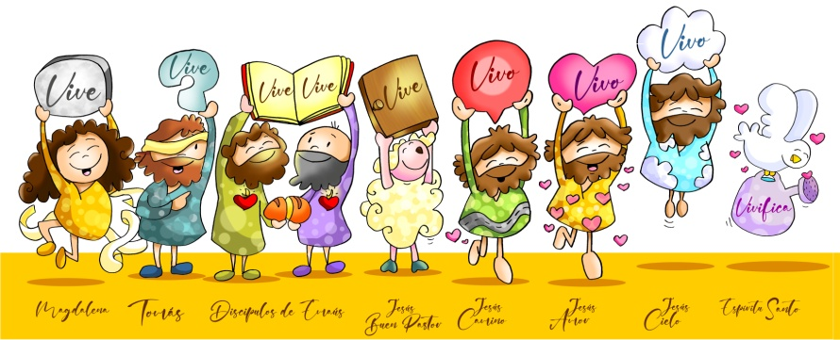
-Xesús está Vivo!, Catequizis 24, Xoán Manuel Cotelo: https://youtu.be/6kn-V2sea6o
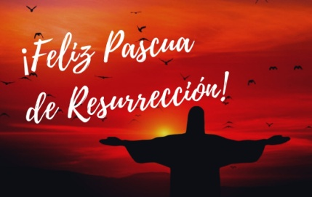

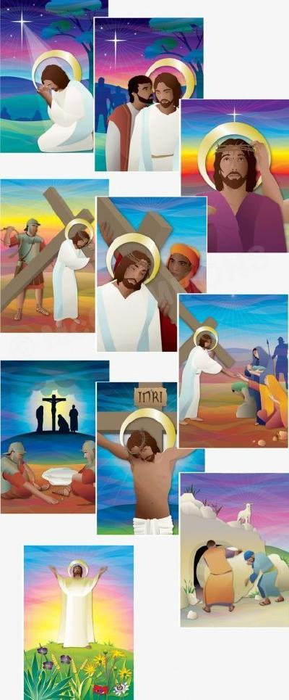

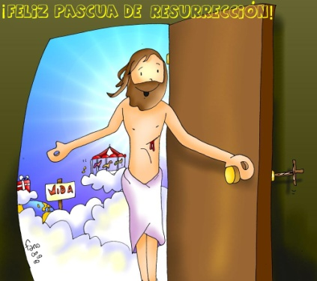

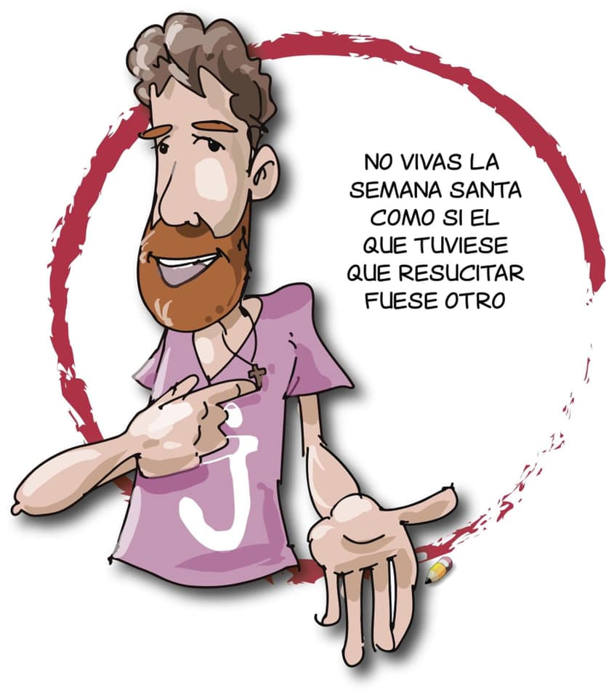

Vén a Magdalena, polo sendeiro,
hai unha tumba aberta e un xardineiro.
Alguén di o seu nome, a Madalena
Sente que se terminan todas as súas penas.”

